APRESENTAÇÃO

Olá, meu querido professor, minha querida professora! Eu sou o professor Esrael Ramos, Mestre em Ciências da Educação e Bacharel em Teologia e Pós-Graduado em algumas áreas da Educação como demonstrado no rodapé. Convido-lhe a fazer o curso de Matemática Básica em Geometria para o Ensino Fundamental I e II.

O nosso curso é completo, desde a origem da geometria às suas noções básicas, como: conceito, ponto, reta, tipos de retas, semirretas, segmento de retas, ângulo, tipos de ângulo, figuras geométricas planas (classificação, perímetros, áreas e demonstrações); sólidos geométricos (áreas e volumes); exemplos respondidos e comentados; atividades teóricas respondidas e comentadas; orientações pedagógicas (como trabalhar geometria na sala de aula e em casa, individual e em grupo na prática, e dedicações de materiais didáticos físicos e virtuais.

O nosso curso é de 80 horas com certificado e material em download para baixar em e imprimir. Você não pode perde essa oportunidade de soma na sua vida profissional e intelectual.

Obrigado, pela preferência!

*Mestre em Ciências da Educação pela Universidade Interamerica, Especialista em Docência do Ensino Infantil e Fundamental pela Faculdade Atlântico-SE, Pós-Graduação em Gestão e Coordenação Pedagógica (Faculdade Serigy – Aracaju/SE), Pós-Graduação em Fund. Met. De Ensino de Letras Port. Linguística (Faculdade Serigy – Aracaju/SE), Pós-Graduação em Educação Inclusiva e Atendimento Educacional Especializado - AEE (Faculdade são Tomás de Aquino - FACESTA), Pós-Graduando em Ensino da Matemátiva – FACIBA, e Graduado em Matemática pela FFPP-AL, Letras pela UFS e Bacharel em Teologia pela Universidade da Bíblia. Celular e Whatsapp: (79) 998564630. E-mails: esraelrael4@gemail.com e esraelramos18@yahoo.com.

SUMÁRIO

1 APRESENTAÇÃO ................................................................................................1
2 A ORIGEM DA GEOMETRIA ..................................................................................3
3 NOÇÕES BÁSICAS DE GEOMETRIA ...................................................................5
3.3 FIGURAS GEOMÉTRICAS .................................................................................10
4 BIBLIOGRAFIA PARA ESTUDOS COMPLEMENTARES .....................................27

2 A ORIGEM DA GEOMETRIA

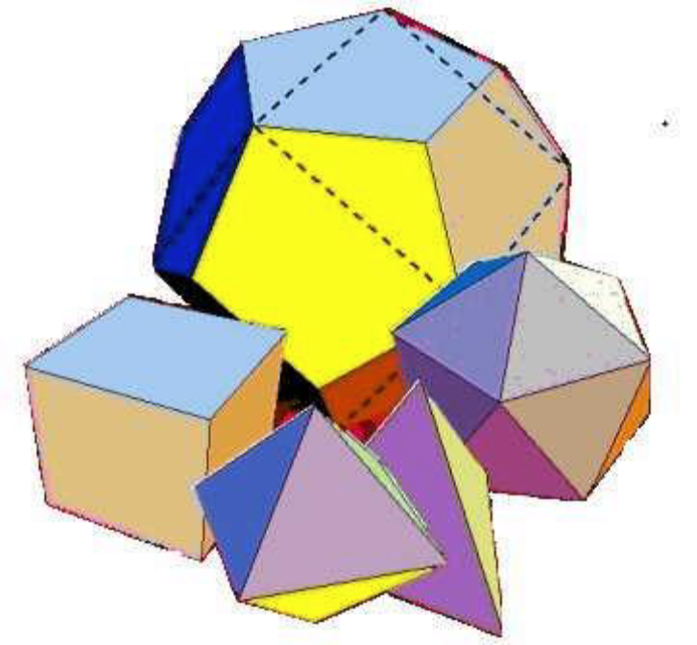
Fonte: www.math.ist.utl.pt

A Geometria nasceu no Egito antigo pela necessidade de medir terras.

Os agricultores egípcios cultivavam as terras que ficavam nas margens do rio Nilo, dividias em lotes. Na época das chuvas, o Nilo transbordava alagando a terra e, quando voltava ao nível normal, deixava o solo fertilizado, ideal para a agricultura.
Como as marcas dos lotes eram carregadas a cada cheia, tornava-se necessário refazer as demarcações para que os lotes fossem redistribuídos aos agricultores.
Dessa forma, medindo e desenhando terrenos, os egípcios descobriram métodos e adquiriram conhecimentos que, depois, foram aprendidos pelos gregos. Foram os

gregos que estudaram e desenvolveram esses conhecimentos, aos quais chamaram de Geometria, que significa “medida da terra” (geo=terra; metria=medida).
Usando apenas uma régua não graduada e um compasso, Euclides fez as primeiras construções gráficas e descobriu muitas relações entre os elementos geométricos. Tais conhecimentos foram publicados em sua obra Elementos (Euclides, geômetra grego, viveu entre os séculos IV e III a. C. por volta de 300 a, C., lecionava em Alexandria, cidade que ficava ao norte da África, no Egito. Sua obra, os Elementos, é um conjunto de 13 volumes, nos quais sintetizou o conhecimento matemático da Grécia Antiga).
Tanto a Geometria como o Desenho Geométrico estudam figuras geométricas com seus conceitos e suas propriedades.
A Geometria relaciona figura com números (medidas). Os números são abstratos e pertencem ao campo das ideias.
O Desenho Geométrico relaciona as figuras com suas representações gráficas (desenhos). Os desenhos são concretos e pertencem ao campo das imagens.
O mundo das imagens virtual ou gráfico está intimamente relacionado com o mundo das ideias.
Construir, significava para os gregos construir apenas com régua e compasso. No entanto o historiador Plutarco (46-120 d. C.) testemunha que a separação exigida por Platão (428-355 a. C.) entre a “mecânica e a geometria” tinha raízes profundas nas próprias concepções filosóficas do platonismo, que sublinhavam a diferença entre o que é objeto dos sentidos e o que é objeto da inteligência pura. Do ponto de

vista matemático, a concepção grega de número real era inteiramente geométrica, a distinção entre construções com régua e compasso e construções mecânicas (amplamente utilizadas por eles) continha já um germe de classificação dos números reais, como ficaria claro séculos mais tarde.
Desde cedo, os gregos esbarraram na dificuldade de, somente com régua e compasso, duplicar o cubo, quadrar o círculo, tri-seccionar um ângulo e construir certos polígonos regulares. Logo perceberam que havia aí um problema, o que algumas pessoas até hoje não perceberam, confundindo construções aproximadas ou mecânicas com construções exatas com régua e compasso. Contudo, o instrumental matemático de que tais construções eram impossíveis só viria ocorrer no século XIX d. C.

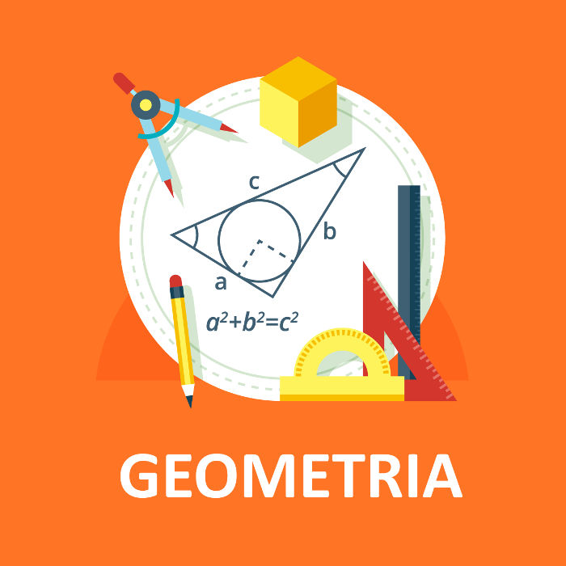
Fonte: https://brasilescola.uol.com.br/

- NOÇÕES BÁSICAS DE GEOMETRIA

A palavra Geometria tem origem grega e significa medida da Terra (geo = Terra, metria = medida). Para se aprender Geometria é necessário partir de três noções importantes, adotadas sem definição e por essa razão, chamadas de primitivas geométricas:

Ponto: “A marca de uma ponta de lápis bem fina no papel dá a ideia do que é um ponto. Toda figura geométrica é considerada um conjunto de pontos.” (Imenes & Lellis. Microdicionário de Matemática. São Paulo: Scipione, 1998).
Costuma-se representar pontos por letras maiúsculas do nosso alfabeto.

Reta: uma linha traçada com régua é uma reta. Imagine agora uma linha reta sem começo, sem fim, sem espessura. É assim que se concebe uma reta em matemática. (Imenes & Lellis. Microdicionário de Matemática. São Paulo: Scipione, 1998).
As retas podem ser apresentadas nas seguintes posições:
- Vertical;
- Horizontal;
- Inclinada.
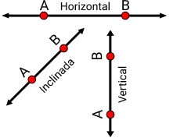
As retas são representadas por letras minúsculas do nosso alfabeto.

Plano: A superfície de uma mesa é plana. Imagine que tal superfície, conservando-se plana, se estenda infinitamente em todas as direções. A nova superfície assim obtida é um plano. (Imenes & Lellis. Microdicionário de Matemática. São Paulo: Scipione, 1998).

O plano é formado por uma superfície que contém todos os pontos e retas. O plano possui duas dimensões: comprimento e largura. É representado na geometria por letras do alfabeto grego.
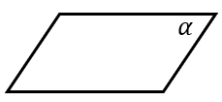
Os planos são representados por letras gregas minúsculas.
Por exemplo: α (alfa), β (beta) e γ (gama).
Outras definições geométricas importantes:

Semirreta: Escolhendo-se um ponto sobre uma reta, formamos duas semirretas:
A reta r
Costuma-se dizer que as semirretas têm começo, mas não tem fim, já que é uma parte da reta.

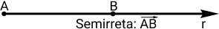

Segmento de reta: é uma parte da reta compreendida entre dois de seus pontos. É representado pelos dois pontos que o limita, estes são chamados de extremos. Costuma-se dizer que um segmento de reta tem começo e fim.
Ângulo: é o espaço compreendido entre duas semirretas de mesma origem, ou seja, que iniciam no mesmo ponto.
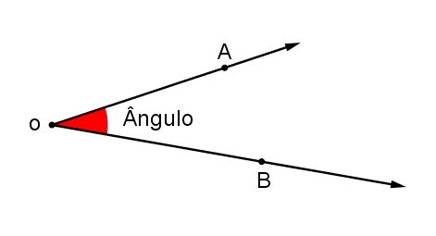
Ângulo AÔB
Ao nomear um ângulo devemos prestar atenção, pois o ponto de origem das semirretas, também chamado de vértice do ângulo deve ficar no centro e apresentar o símbolo ^ que significa ângulo. As unidades para medir ângulos são chamadas graus e o instrumento usado para medi-los é o transferidor:
Para utilizá-lo, deve-se colocar seu centro (C) sobre o vértice do ângulo e sua linha base sobre um dos lados do ângulo. O valor apontado pelo outro lado do ângulo será igual à medida deste.

Classificação dos ângulos:
Quando um ângulo mede 90º chamamos de ângulo reto.
Como o ângulo de 90º é muito utilizado (é só olhar nos cantos da sala de aula ou de uma mesa retangular, por exemplo), ao invés de colocar sua medida em 25 números, utiliza-se do símbolo: Quando ele mede menos de 90º é chamado de ângulo agudo. Quando ele mede mais de 90º é chamado de ângulo obtuso. Quando mede 180º (a metade de uma circunferência) é chamado ângulo de meio volta; e uma volta completa mede 360º. (Orientação pedagógica: usar relógio de ponteiro para o ensino dos tipos de ângulos).

Exemplos:
1 O ângulo reto, também conhecido como ângulo de um quarto de volta, mede:
Xa) 90° b) 180° c) 270° d) 360°

Explicação: uma volta completa é igual a 360º, daí é só dividir 360 / 4 = 90 (todo ângulo reto é igual a 90º).
2 O ângulo que mede menos de 90° e mais de 0° é chamado de:
X a) agudo b) raso c) reto d) obtuso
Explicação: qualquer ângulo maior que zero e menor que noventa graus, é um ângulo agudo.
3 O ângulo formado pelo ponteiro da hora e do minuto quando o relógio marca 3h mede:
a) 30° b) 60° x c) 90° d) 180°
Explicação: em um relógio, a cada 5 min forma um ângulo de 30º, como três horas, são 15 min, seguindo a lógica de 5 min para 30º, 15 min é igual a 9º.

Retas (ou segmentos) paralelas: dizemos que duas ou mais retas (ou segmentos) são paralelos quando a distância entre as retas (ou segmentos) não se altera.

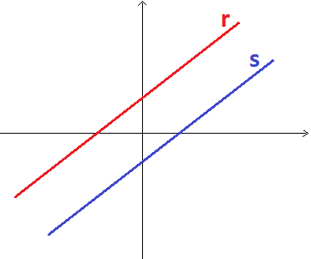Utilizando a linguagem matemática, temos que:
r ⁄ ⁄ s ⇔ α₁ = α₂

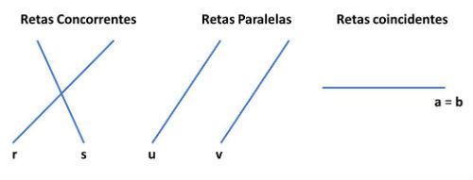
Retas concorrentes: são assim chamadas as retas que se encontram em um ponto:
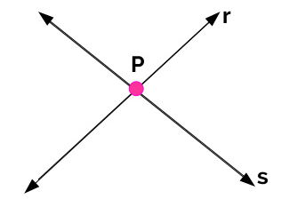
As retas concorrentes formam ângulos opostos pelo vértice, que possuem medidas iguais, como demonstrado abaixo.
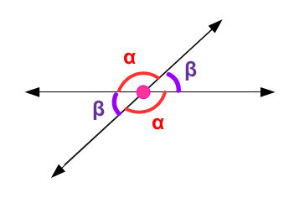
Observe que, entre as duas retas que se cruzam, há um ponto na cor rosa. Esse ponto é considerado o vértice das retas concorrentes.
Retas (ou segmentos) perpendiculares: duas retas são chamadas perpendiculares quando são concorrentes e o ângulo formado entre elas mede 90º.
Se as retas concorrentes formarem ângulos de 90°, ou seja, ângulos retos, elas serão perpendiculares.
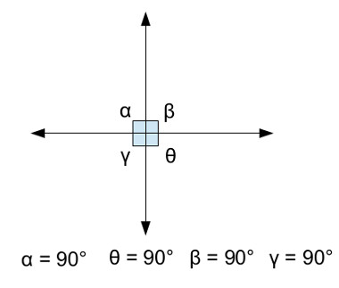
Todos os ângulos da imagem acima são de 90°. Essa é a principal característica das retas perpendiculares.

Exemplos:
1 Duas retas que não se cruzam, ou seja, permanece sempre à mesma distância uma da outra são chamadas de:
a) concorrentes b) oblíquas xc) paralelas d)perpendiculares
2 Duas retas que se cruzam, formam ângulos opostos pelo vértice, que possuem medidas iguais ou seja, formando ângulos agudos são chamadas de:
Xa) concorrentes b) oblíquas c) paralelas d)perpendiculares

Orientações Pedagógicas 01 (Cada aluno fazer um mural de papel madeira, cartolina, papel dupla face, TNT ou outro material que sirva como plano de fundo; fazer ponto, reta, semirreta, seguimento de reta, tipos de retas, e os tipos de ângulos, e colar no mural. Para fazer os pontos, usar cartolina, papelão ou outro material duro que sirva; e para as demais figuras, usar corda fina, palito de churrasco, palito de picolé, varetinhas coloridas ou cordão, que sejam tudo medido, para isso usar régua de 30 cm ou fita métrica; e para que o

aluno se sinta seguro ou capaz de fazer o seu mural, o professor deverá explorar o conteúdo e orientar que o aluno pesquise em livros, sites ou aplicativos como, youtube ou google; que cada aluno apresente o seu mural, e anexar nas paredes da sala de aula; usar fita crepe para fixar os murais; usar cores fores para pintar; essas atividades práticas devem ser feitas antes das atividades teóricas propostas no livro didático ou de sites educativos propostas pelo professor).

3.1 FIGURAS GEOMÉTRICAS
Polígonos:
As figuras geométricas recebem nomes diferentes dependendo da quantidade de lados que possuem. Abaixo você encontrará alguns desses nomes: Número de lados | Nome | Número de lados | Nome
3 | Triângulo | 7 | Heptágono
4 | Quadrilátero | 8 | Octógono
5 | Pentágono | 9 | Eneágono
6 | Hexágono | 10 | Decágono
Fonte: www.escolakids.com

Um polígono é chamado regular quando seus lados têm todos a mesma medida e seus ângulos tem medidas iguais. Estas figuras são muito utilizadas para se fazer mosaicos, em pavimentos de ruas, no chão de casas etc.
1. Triângulo: O triângulo é uma figura plana formada por três lados. Os lados são segmentos de retas unidos nos vértices.
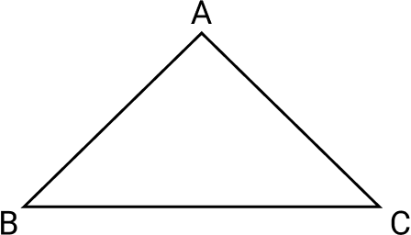
Os triângulos são classificados quanto aos lados em: triângulo equilátero, isósceles e escaleno.
- Triângulo Equilátero: triângulo com todos os lados e ângulos internos congruentes;
- Triângulo Isósceles: triângulo que possui dois lados e dois ângulos internos congruentes;
- Triângulo Escaleno: triângulo em que todas as medidas são diferentes;
Exemplos: 1 O perímetro de um triângulo equilátero corresponde a 5/6 do perímetro de um quadrado de 9 cm x 9 cm. Qual é a medida, em metros, dos lados desse triângulo equilátero, e da sua área em centímetros?
Explicação: Perímetro do triângulo qualquer é igual a soma dos lados (P = L + L + L). Perímetro do quadrado = 4 x 9 P = 36 cm Perímetro do triângulo equilátero= 5/6 de 36 P = 5/6 x 36 P = 5 x 36 : 6 P = 180 : 6 P = 30 cm L = 10 cm (30 : 3 = 10), que é igual a 0,1m (10 : 100 = 0,1); todo triângulo equilátero tem os três lados iguais. A = (L² . √3) /4 A = (10² x √3)/4 A = 100√3/4 A = 20√3 A = 20 x 1,73 ~ 34,6cm²
2 Das afirmações abaixo, qual é a única que não é verdadeira? Xa) Todo triângulo isósceles é equilátero. b) Existem triângulos que são retângulos e isósceles ao mesmo tempo. c) Os ângulos da base de um triângulo isósceles são iguais. d) Todo triângulo equilátero é também isósceles.

e) Mediana e bissetriz, relativas à base, são o mesmo segmento em um triângulo isósceles.
Explicação: a) Falsa! Se um triângulo é isósceles, não há garantia de que ele seja equilátero, pois não há garantia de que o terceiro lado (base) terá medida igual à dos outros dois.
b) Verdadeira! Os triângulos retângulos que possuem catetos com a mesma medida são isósceles.
c) Verdadeira! É uma das propriedades dos triângulos isósceles: Os ângulos da base são iguais.
d) Verdadeira! Um triângulo equilátero possui três lados iguais e, por isso, certamente, dois de seus lados são iguais, o que o torna isósceles.
e) Verdadeira! É outra propriedade dos triângulos isósceles: Bissetriz, mediana e altura relativas à base são segmentos coincidentes.
3 Um triângulo ABC possui lados AB = BC = 30 cm. Além disso, a bissetriz BD desse triângulo, relativa ao lado AC, divide o ângulo B em dois ângulos de 60º. Qual é a medida dos segmentos AD e CD?
a) 4,33 cm e 5√2 cm b) 5√2 cm e √3 cm c) √3 cm e 8,66 cm xd) 8,66 cm e 8,66 cm e) 10 cm e 10 cm

O desenho do triângulo descrito é o seguinte:
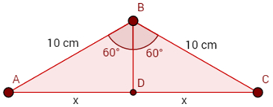

Um triângulo que possui dois lados iguais é isósceles. Desse modo, a altura relativa à base é também bissetriz e mediana. Logo, os segmentos AD e DC são congruentes. Portanto, para encontrar as medidas desses segmentos, basta calcular a medida do segmento DC, o que pode ser feito pelo seno de 60°.
Cos = cateto oposto sobre a hipotenusa cos60° = x/10 √3/2 = x/10 10√3 = 2x x = 10√3/2 x = 5√3 x ≈ 8,66
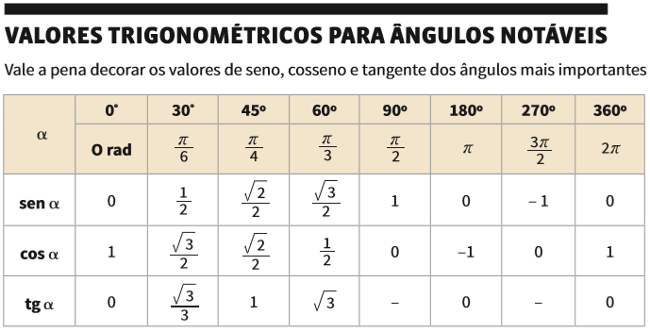
4 O triângulo isósceles é um tipo de triângulo que possui dois lados e dois ângulos com as mesmas medidas. A fórmula para calcular a área de um triângulo isósceles é a mesma fórmula para os casos gerais: o produto da base pela altura, dividido por 2.
No cálculo da área, as vezes, o valor da altura não é especificado na questão. Assim, temos que utilizar o Teorema de Pitágoras para calcular a altura antes de utilizar a fórmula geral.
No triângulo acima, conhecemos somente as medidas relativas aos seus lados, no entanto, para o cálculo da área de um triângulo precisamos conhecer o valor da sua altura. Para isso vamos utilizar o Teorema de Pitágoras. Assim:
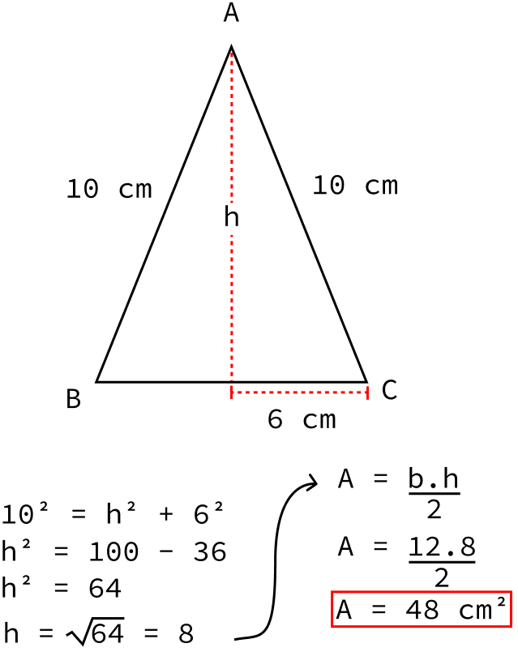
5 Calcular o perímetro e a área de um triângulo escaleno de lados, 3cm, 4cm e 5cm. Para calcular a área do triângulo escaleno, utiliza-se os conhecimentos da trigonometria. A fórmula básica consiste em multiplicar a base (b) pela altura (h) e dividi-la por 2. Ou seja:
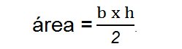
P = 3 + 4 + 5 P = 12 cm At = b x h/2 At = 4 x 3 / 2 At = 12/2 At = 6 cm²
Os triângulos também são classificados quanto aos ângulos em: triângulo retângulo, obtusângulo e acutângulo.
- Triângulo Retângulo: triângulo que possui um ângulo de 90°;
- Triângulo Obtusângulo: triângulo que possui um ângulo interno obtuso (maior que 90°);

- Triângulo Acutângulo: triângulo que todos os ângulos internos são menores que 90°.
Entre os quadriláteros temos várias figuras, algumas com características especiais como por exemplo:

2. Trapézio: possui dois lados paralelos. O trapézio é um polígono formado por duas bases paralelas e com medidas diferentes. A base de menor medida é chamada de base menor, a base e maior medida é chamada de base maior.
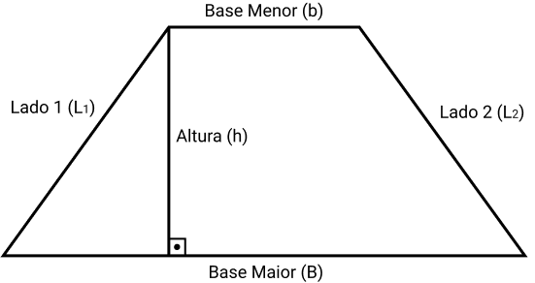
O trapézio pode ser classificado de acordo a medida dos lados e do ângulo em: trapézio retângulo, isósceles e escaleno.
- Trapézio Retângulo: quando o trapézio possui dois ângulos internos de 90°;
- Trapézio Isósceles: quando os lados que não são bases são congruentes;
- Trapézio Escaleno: quando todos os lados possuem medidas diferentes.
Exemplo:
Conforme a figura abaixo calcule a área e o perímetro do trapézio.
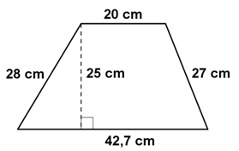

Explicação: Fórmula da área de um trapézio: A = (B + b) x h
2
B = 42,7 b = 20 h = 25 c = 28 d = 27 A = (42,7 + 20) x 25
2 A = 62,7 x 25
2 A = 1567,5
2 A = 783,75cm²

P = 42,7 + 27 + 20 + 28
P = 117,7 cm

3. Paralelogramo: possui lados opostos paralelos.
Todo paralelogramos é também trapézios pois tem dois lados paralelos.

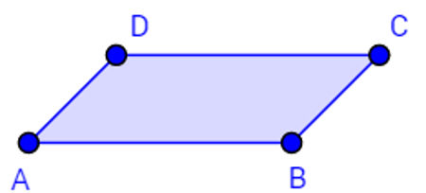
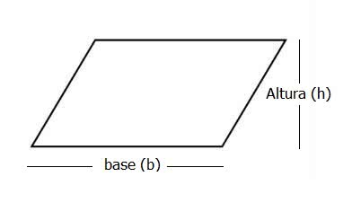 A fórmula usada para calcular a área de um paralelogramo é A = b x h (b: base e h: altura).
Para calcular a medida da área do paralelogramo multiplica-se o valor da base (b) pela altura (h). Logo, a fórmula é:

A = b.h
P = L + L + L + L
Exemplo: Calcule a área e o perímetro de um paralelogramo com altura de 28 cm e base de 12 cm.
A = 12 x 28 A = 336cm²
P = 12 + 12 + 28 +28 P = 80cm²

4. Retângulo: possui lados opostos iguais e todos os ângulos medem 90º.

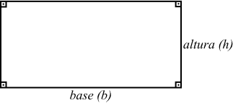
A = b.h
P = L + L + L + L
Exemplo: Calcular a área e o perímetro do retângulo.
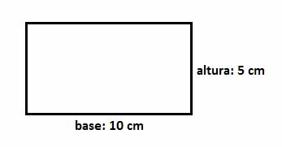
A = 10 x 5 A = 50cm²
P = 10 + 10 + 5 + 5 P = 30cm
Todos os retângulos são também paralelogramos, pois tem lados opostos paralelos.

5. Quadrado: possui quatro lados de mesma medida e os quatro ângulos medem 90º.O quadrado é um paralelogramo formado por quatro lados, dois a dois paralelos e com ângulos internos congruentes e retos (90°).
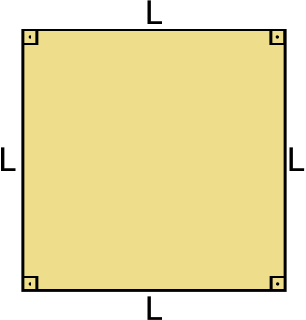
Exemplo:
Sabendo-se que o lado de um quadrado mede 8 cm, calcule o seu perímetro e a sua área.
P = 8 + 8 + 8 + 8 = 32 cm ou P = 4 x 8 = 32 cm
A = L² L = 8² L = 8 x 8 L = 32

6. Círculo: O círculo é uma figura plana limitada pela circunferência, e corresponde ao espaço interno formado pelo conjunto de todos os pontos do plano. Também é chamado de disco.
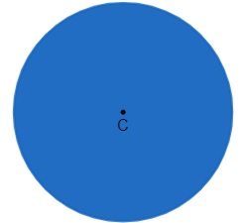
Fonte: brasilescola.uol.com.br
Exemplo: Considerando que uma pizza tradicional grande possui 35 cm de raio e uma pizza tradicional pequena apresenta 25 cm, determine a diferença entre a área das duas pizzas.

Pizza Grande A_{G} = π · r² A_{G} = π · (35)² A_{G} = π · 1225 A_{G} = 1225π cm² Pizza Pequena A_{P} = π · r² A_{P} = π · (25)² A_{P} = π · 625 A_{P} = 625π cm²
x = A_{G} – A_{P} x = 1225π – 625π x = 600π cm²

7. Circunferência: A circunferência é formada por um conjunto de pontos a uma mesma distância do centro equivalente a medida do raio.
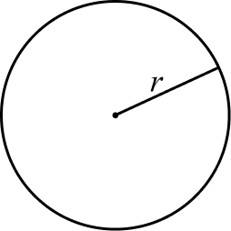
Exemplo: A partir da fórmula do comprimento da circunferência, temos:
C = 2 · π · r 9420 = 2 · 3,14 · r 9420 = 6,28 · r 6,28 · r = 9420 r = 9420
6,28
r = 1500 m. Logo, o raio da praça circular em questão mede 1500 m.

8. Losango: O losango é um paralelogramo formado por quatro lados, com lados opostos paralelos e congruentes. Os ângulos opostos também são congruentes.
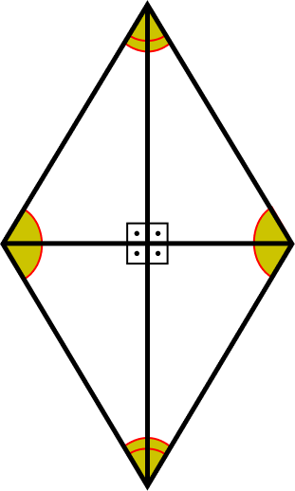
Exemplo: (Pref. de Coroados SP – Excelência 2018). Calcule a área e o perímetro da figura a seguir. A área desse losango é:
D= 9 d= 2.
a) 11 b) 18 xc) 9 d) Nenhuma das alternativas

A = D x d A = 9 x 2 A = _18 A = 9cm²
2 2 2
X² = 4,5² + 1² X² = 20,25 + 1 x = √21,25 x= 4,60cm
P = 4,60 + 4,60 + 4,60 + 4,60 P = 18,4cm

Orientações Pedagógicas 02 (Cada aluno fazer um mural de papel madeira, cartolina, papel dupla face, TNT ou outro material que sirva como plano de fundo; fazer triângulo, trapézio, paralelograma, retângulo, quadrado, círculo, circunferência e losango; colar no mural. Para fazer as figuras geométricas, usar cartolina, isopor, papelão, corda fina, palito de churrasco, palito de picolé, varetinhas coloridas ou cordão, que sejam tudo medido, para isso usar régua de 30 cm ou fita métrica; e para que o aluno se sinta seguro ou capaz de fazer o seu mural, o professor deverá explorar o conteúdo e orientar que o aluno pesquise em livros, sites ou aplicativos como, youtube ou google; que cada aluno apresente o seu mural, e anexar nas paredes da sala de aula, usar fita crepe para fixar os murais; usar cores fortes para pintar as figuras; essas atividades práticas devem ser feitas antes das atividades teóricas propostas no livro didático ou de sites educativos propostas pelo professor).

Atividades respondidas e comentadas
1 Um hexágono é um polígono que tem:
a) 4 lados b) 5 lados xc) 6 lados d) 7 lados
O polígono que tem 4 lados, 4 ângulos internos e 4 vértices chama-se:
a) quadrado xb) quadrilátero c) retângulo d) trapézio
2 A medida do lado de um pentágono regular cujo perímetro é 85 cm vale:
Xa) 17 cm b) 80 cm c) 90 cm d) 425 cm
3 A medida do lado de um triângulo regular cujo perímetro é 108 cm vale:
Xa) 36 cm b) 105 cm c) 111 cm d) 324 cm

4 Um polígono que tem 7 lados, 7 ângulos e 7 vértices chama-se:
a) eneágono b) hexágono xc) heptágono d) octógono
5 Um dodecágono é um polígono que tem:
a) 9 lados b) 10 lados c) 11 lados xd) 12 lados
6 Um ângulo de três quartos de volta mede:
a) 90° b) 180° xc) 270° d) 360°
Explicação: divide 360 por 3, assim 360 / 3 = 270
7 A medida do lado de um quadrilátero regular cujo perímetro é 360 cm é:
Xa) 90 cm b) 256 cm c) 356 cm d) 1424 cm
8 O ângulo formado pelo ponteiro da hora e do minuto em um relógio que marca 6h mede:
a) 45° b) 90° c) 135° xd) 180°
9 O ângulo de 180° é chamado de:
a) ângulo de um quarto de volta xb) ângulo de meia volta
c) ângulo de três quartos de volta d) ângulo de uma volta
10 O polígono que tem 3 lados, 3 ângulos e 3 vértices é chamado de:
a)hexágono b) pentágono c)quadrilátero xd) triângulo

SUGESTÃO DE ATIVIDADE: TANGRAM

O Tangram é um quebra-cabeça chinês antigo. O nome significa "7 tábuas da sabedoria". Ele é composto de sete peças: 5 triângulos, 1 quadrado e 1 paralelogramo. Além do quadrado, diversas outras formas podem ser obtidas, sempre observando duas regras: todas as peças devem ser sempre usadas e não é permitido sobrepô-las.

Entre as figuras que podem ser montadas tem-se:

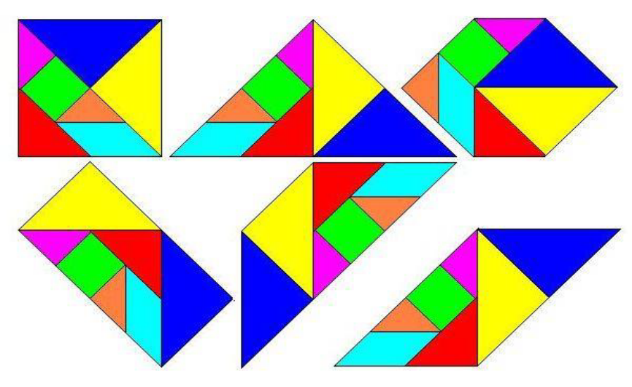
Fonte: portaldoprofessor.mec.gov.br

Circunferência:
É uma linha fechada onde cada ponto está a uma mesma distância do seu centro (C).
Para se desenhar uma circunferência, costuma-se utilizar-se um instrumento chamado compasso:
Outros elementos importantes da circunferência:
Raio(r): é o segmento que une o centro a qualquer ponto da circunferência.
Corda: é um segmento que une dois pontos quaisquer da circunferência.
Diâmetro(d): é uma corda que passa pelo centro. Pode-se observar que o diâmetro é igual a dois raios, ou seja, d = 2.r. Quando se considera o interior da circunferência, e não apenas seu contorno, tem-se um círculo.
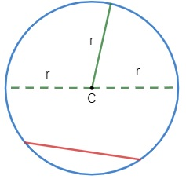
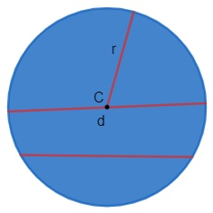
Fonte: brasilescola.uol.com.br
Exemplo: Calcular o comprimento e área de uma circunferência com 25 cm de raio.
C = 2πr C = 2(3,14)(25) C = 157 cm
A: πr² A = 3,14 x 25² A = 3,14 x 625 A= 1962,5cm²

GEOMETRIA ESPACIAL

Ao observarmos objetos do nosso dia-a-dia, como por exemplo uma caixa de sapato, podemos perceber que nem todos os seus lados ficam em cima de um mesmo plano. Por esta razão, estas figuras são chamadas de figuras espaciais. Em uma figura espacial, temos, por exemplo: vértice, aresta e face
Faces: são os “lados” do objeto;
Vértices: pontos comuns às arestas dos objetos;
Arestas: segmento onde duas faces se encontram.

As figuras espaciais também têm nomes especiais assim como os polígonos. Abaixo se encontram alguns deles: Paralelepípedo ou bloco retangular
Todas as suas faces são retangulares, por exemplo, o desenho acima.

Cubo ou dado: Um cubo ou hexaedro regular é um poliedro com 6 faces congruentes. Além disso, é um dos cinco sólidos platônicos, pois: cada face tem 4 arestas; de cada vértice partem 3 arestas; vale a relação de Euler, onde representa o número de vértices, o número de arestas e o número de faces. (https://pt.wikipedia.org/wiki/Cubo)

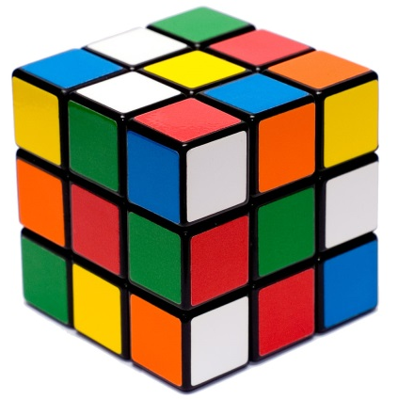
Fonte: upload.wikimedia.org/wikipe...pt.wikipedia.org
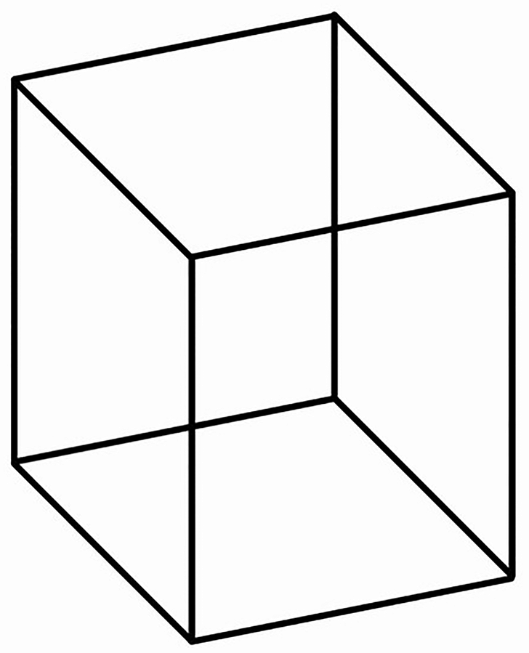
Exemplo: Um cubo possui lados de medida de 5 cm. Calcule:
a)área lateral
A_{l} = 4.a² A_{l} = 4.(5)² A_{l} = 4.25 A_{l} = 100 cm²

b) área da base
A_{b} = a² A_{b} = 5² A_{b} = 25 cm²
c) área total
A_{t} = 6.a² A_{t} = 6.(5)² A_{t} = 6.25 A_{t} = 150 cm²
É um paralelepípedo onde todas as faces são quadrados.

Prisma: Para calcular a área total de um prisma, basta somar a área de suas bases e a área lateral. Não existe uma fórmula geral para essa soma, pois o número de faces de um prisma é variável e não existem fórmulas para áreas de polígonos que possuem mais de quatro lados.

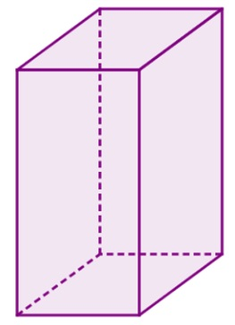
Fonte: mundoeducacao.uol.com.br

As bases são um polígono qualquer e as faces são retangulares.
Exemplos:
Prisma de base triangular prisma de base hexagonal
Quando o prisma apresenta as bases retangulares temos um paralelepípedo. Portanto, podemos dizer que o paralelepípedo é um tipo especial de prisma.
V = A_{b} x h A_{b} = área da base h = altura
Exemplo: Uma piscina retangular com 12 metros de comprimento por 6 metros de largura e 2 metros de altura. Calcular a área e o volume da piscina.
Ab = 12 x 6 Ab = 72 m²

V = 72 x 2 V = 144 m³

Pirâmide: A base é um polígono qualquer, as faces são triângulos e estes se encontram em um único ponto chamado vértice da pirâmide. A mais conhecida é a pirâmide de base quadrada.
Pirâmide de base quadrada. Quando toda a base é também um triângulo, a pirâmide é chamada tetraedro.
Exemplo (SISPREM RS – FUNDATEC 2015). Um enfeite em formato de pirâmide regular e de base quadrada tem o lado da base medindo 10 cm e a altura de 30 cm. Qual é o volume em cm³ dessa pirâmide?
a) 300 b) 690 c) 830 d) 950 e) 1000

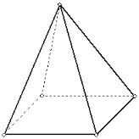
Antes de calcularmos o volume da pirâmide, vamos calcular a área da base (quadrado):
A_{b} = 10² = 100 cm²
V = Ab x h V = 100 x 30 V = 3000 V = 100 cm³
3 3 3

Cone: O cone é um importante sólido geométrico, que é estudado na geometria espacial. Ele é classificado como um corpo redondo ou sólido de revolução por ter um círculo como base e por ser construído a partir da rotação de um triângulo.

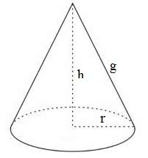

Exemplo: Um cone possui diâmetro da base medindo 24 cm, geratriz 20 cm e altura igual a 16 cm. Determine sua área total e seu volume.
Área total
A = π x r x (g + r) A = 3,14 x 12 x (20 + 12) A = 3,14 x 12 x 32A = 1 205,76 cm²

Cilindro:
Tem bases circulares.

Área da Base Ab = π A_{b}: área da base π (Pi): constante de valor 3,14 r: raio
Exemplo: Um reservatório em formato cilíndrico possui raio igual a 2 metros e sua altura é de 10 metros, como mostra a imagem a seguir. Qual é o volume desse reservatório? (considere π = 3,14).
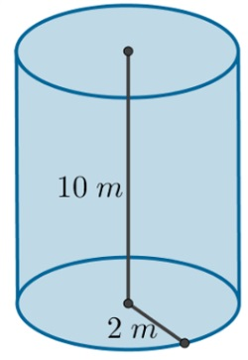
Fonte: https//exercicios.brasilescola.uol.com.br
a) 125,6 m³ x b) 115,6 m³ c) 100,6 m³ d) 75,6 m³ e) 15,6 m³
V = πr²·h substituindo os valores de π, do raio e da altura desse cilindro, teremos:
V = 3,14·2²·10 V = 31,4·4 V = 125,6 m³

Área Lateral A_{l} = 2 π.r.h A_{l}: área lateral π (Pi): constante de valor 3,14
r: raio h: altura

Esfera ou bola: Em matemática, uma n-esfera (ou hiperesfera) é a generalização da «esfera» a um espaço euclideano de dimensão arbitrária. Em outras palavras, a n-esfera é uma hipersuperfície do espaço euclideano , notada em geral . Constitui um dos exemplos mais simples de variedade matemática.

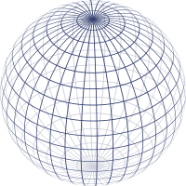
Fonte: upload.wikimedia.org/wikipe...pt.wikipedia.org

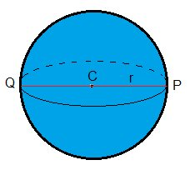 Fonte: upload.wikimedia.org/wikipe...pt.wikipedia.org

Todos os seus pontos estão a uma mesma distância de seu centro. 33
Por exemplo, as bolas:
Exemplo: Qual é a área de uma esfera cujo raio mede 63 cm? Considere π = 3.
a) 47628 cm² b) 48628 cm² c) 49628 cm² d) 50000 cm² e) 51628 cm²
A = 4πr² 1728 = 4·3·r² 1728 = 12·r² 1728 = r² 144 = r² r² = 144
√r² = √144 r = 12 cm 12

Orientações Pedagógicas 03 (Em grupo, na sala de aula, fazer os sólidos geométricos: Paralelepípedo ou bloco retangular, cubo ou dado, pirâmide, cone, cilindro, esfera; Para fazer as figuras geométricas, usar cartolina, isopor, papelão, corda fina, palito de churrasco, palito de picolé, varetinhas coloridas ou cordão, que sejam tudo medido, para isso usar régua de 30 cm ou fita métrica; e para que o aluno se sinta seguro ou capaz de fazer o seu mural, o professor deverá explorar o conteúdo e orientar que o aluno pesquise em livros, sites ou aplicativos como, youtube ou google; que o grupo apresente os seus sólidos geométricos para o público, pode ser um momento de exposição na escola; essas atividades práticas devem ser feitas antes das atividades teóricas propostas no livro didático ou de sites educativos propostas pelo professor).

4 BIBLIOGRAFIA PARA ESTUDOS COMPLEMENTARES
1. Atividades e jogos com Áreas e Volumes – Investigação Matemática. Marion Smoothey Papirus Scipione, 1997

2. Retângulo áureo, divisão áurea e sequência de Fibonacci Geraldo Ávila.
Revista do Professor de Matemática – n. 6
3. Atividades de Geometria – Coleção Matemática: aprendendo e ensinando
Nilson José Machado. Atual, 1996

4. Aprendendo e Ensinando Geometria -Mary M. Lindquist e Albert P. Shulte. Atual, 1994

5. O uso de quadriculados no ensino da Geometria- Fusako H. Ochi, Rosa M. Paulo, Joana H. Yokoia e João K. Ikegami IME/USP, 1992

6. O ensino de Geometria no Ensino Fundamental – três questões para a formação do professor dos ciclos iniciais. Maria Fonseca, Maria Lopes e Maria Barbosa, Maria Gomes e Mônica Dayrell 34; Editora Autêntica, 2001

7. Explorando figuras feitas com palitos: áreas e perímetros. Joaquim Giménez
Educação Matemática em Revista – ano 3, n. 5, 1996

8. Quebra-cabeças geométricos e formas planas – conversando com o professor. Ana Maria Kaleff EDUFF, 1997

9. A matemática das sete peças do Tangram. Eliane Reame Souza
CAEM/USP, 1995
10. Geometria experimental: livro do aluno. UNICAMP/FAE, 1985

AVALIAÇÃO

TESTE OS SEUS CONHECIMENTOS EM GEOMETRIA

1 - A respeito das características do ponto, em Geometria, assinale a alternativa correta:
a) O ponto pode ser definido como a menor unidade geométrica e é usado para definir outras figuras, como retas e planos.
b) O ponto não pode ser definido, mas algumas de suas características podem ser usadas para diferenciá-lo de outras figuras. Por exemplo, o fato de possuir apenas uma dimensão garante que não haja medidas possíveis nos pontos.
c) O ponto pode ser definido como o menor espaço entre duas figuras geométricas.
d) O ponto não pode ser definido e não possui dimensão nem formato, o que garante a precisão de seu uso nas localizações geográficas.
e) O ponto é o único ente geométrico que não pode ser definido.

2 - Sobre a formação, as características e o uso das retas, assinale a alternativa correta.
a) As retas são noções primitivas da Geometria que não possuem definição, mas que apresentam uma única dimensão. Assim, elas permitem que sejam feitas medidas de comprimento ou largura a partir delas.
b) As retas podem ser definidas como a distância entre dois pontos.
c) As retas podem ser definidas como figuras geométricas que não fazem curva.
d) O número de dimensões que as retas possuem possibilita a construção de qualquer figura geométrica sobre elas, desde que essa figura seja feita com base em lados retos. Por exemplo, é possível construir um quadrado sobre uma reta.
e) Segmentos de reta são conjuntos de pontos que possuem início, mas não possuem fim.

3 - Assinale a alternativa correta a respeito dos planos em Geometria.
a) Um plano é uma figura formada por retas, mas não por pontos.
b) Existem pelo menos um ponto em um plano e um ponto fora dele.
c) É possível construir um plano com apenas duas retas. Para isso, basta que elas sejam coincidentes.
d) Para que uma reta seja perpendicular a um plano, basta que ela seja perpendicular a uma reta que pertença a ele.
e) Para que dois planos sejam secantes, basta que possuam um ponto em comum.
4 - A respeito dos espaços, das dimensões e de suas características, em Geometria, assinale a alternativa correta.
a) O espaço onde é possível construir retas, semirretas e segmentos de retas possui apenas uma dimensão e é a própria reta.
b) O espaço onde são construídos os sólidos geométricos possui apenas duas dimensões.
c) Não é possível construir figuras bidimensionais em espaços tridimensionais.
d) O espaço é infinito para todas as direções, mas sobre ele não é possível construir objetos que tenham profundidade.
e) O espaço onde não é possível construir um cubo, mas é possível construir um círculo é o plano.

5 – (UFMT) – Assinale a medida do lado de um quadrado, sabendo-se que o número que representa o seu perímetro é o mesmo que representa sua área.
a) 5 b) 4 c) 6 d) 8
6 – (ENEM) – Em canteiros de obras de construção civil, é comum perceber trabalhadores realizando medidas de comprimento e de ângulos e fazendo demarcações por onde a obra deve começar ou se erguer. Em um desses canteiros foram feitas algumas marcas no chão plano. Foi possível perceber que, das seis estacas colocadas, três eram vértices de um triângulo retângulo e as outras três eram os pontos médios dos lados desse triângulo conforme pode ser visto na figura, em que as estacas foram indicadas por letras.
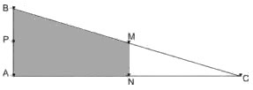
A região demarcada pelas estacas A, B, M e N deveria ser calçada com concreto. Nessas condições, a área a ser calçada corresponde
a) à mesma área do triângulo AMC.
b) à mesma área do triângulo BNC.
c) à metade da área formada pelo triângulo ABC.
d) ao dobro da área do triângulo MNC.
e) ao triplo da área do triângulo MNC.

7 – (ENEM) – A ideia de usar rolos circulares para deslocar objetos pesados provavelmente surgiu com os antigos egípcios ao construírem as pirâmides.
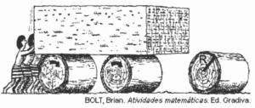
Representando por R o raio da base dos rolos cilíndricos, em metros, a expressão do deslocamento horizontal y do bloco de pedra em função de R, após o rolo ter dado uma volta completa sem deslizar, é: a) y = R b) y = 2R c) y = πR d) y = 2Πr e) y = 4πR
8 – ENEM – A rampa de um hospital tem na sua parte mais elevada uma altura de 2,2 metros. Um paciente ao caminhar sobre a rampa percebe que se deslocou 3,2 metros e alcançou uma altura de 0,8 metro. A distância em metros que o paciente ainda deve caminhar para atingir o ponto mais alto da rampa é
a) 1,16 metros. b) 3,0 metros. c) 5,4 metros. d) 5,6 metros. e) 7,04 metros.
9 – ENEM – Quatro estações distribuidoras de energia A, B, C e D estão dispostas como vértices de um quadrado de 40km de lado. Deseja-se construir uma estação central que seja ao mesmo tempo equidistante das estações A e B e da estrada (reta) que liga as estações C e D. A nova estação deve ser localizada
a) no centro do quadrado.
b) na perpendicular à estrada que liga C e D passando por seu ponto médio, a 15km dessa estrada.
c) na perpendicular à estrada que liga C e D passando por seu ponto médio, a 25km dessa estrada.
d) no vértice de um triângulo equilátero de base AB, oposto a essa base.
e) no ponto médio da estrada que liga as estações A e B.

10 – As áreas das seguintes figuras em cm são respectivamente:
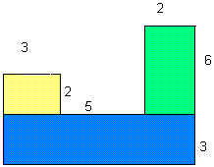

- 6; 12; ; 30
- 6; 7; 8
- 12; 6; 15
- 9; 6; 12

GABARITO

1 | D
2 | A
3 | B
4 | E
5 | B
6 | E
7 | E
8 | D
9 | C
10 | A

